Le 17 avril 2024

Les organismes juridiques communautaires permettent à la population ontarienne d’accéder à la justice depuis plus de 50 ans. Une grande partie de notre travail consiste à représenter les résidents à faible revenu et les petits locateurs devant des tribunaux tels que le Tribunal de l’aide sociale, la Commission de la location immobilière, le Tribunal des droits de la personne de l’Ontario et le Tribunal d’appel de la sécurité professionnelle et de l’assurance contre les accidents du travail.

Les tribunaux sont les organes juridiques les plus actifs de l’Ontario, statuant sur des questions d’importance capitale pour les Ontariens. Il s’agit notamment de garantir l’accès à un logement adéquat, de préserver les investissements destinés à améliorer ou à maintenir la qualité de vie, de veiller à ce que les revenus des personnes confrontées à l’insécurité alimentaire soient suffisants, de promouvoir la non-discrimination afin de permettre aux personnes d’exprimer leur véritable nature avec authenticité et de veiller à ce que les travailleurs blessés bénéficient d’un soutien essentiel pour préserver leur dignité. En remplissant ces fonctions, ces tribunaux jouent un rôle crucial dans la réduction de la pression sur les services d’urgence souvent surchargés en raison de l’itinérance ou d’un logement inadéquat. Ils constituent le principal moyen pour les Ontariens d’accéder au système de justice et surpassent les cours de justice traditionnelles sur les plans de l’accessibilité et de l’impact. Il est essentiel de renforcer le système des tribunaux pour respecter l’engagement de l’Ontario en faveur de l’équité en santé et alléger la pression exercée sur les services sociaux et de santé en état de crise. Un système plus solide assurerait une province plus saine et plus équitable.

Au cours des dernières années, la confiance du public dans nos tribunaux s’est érodée. Les reportages des médias soulignant les préoccupations par rapport à la qualité des décisions rendues, les longs délais pour qu’une affaire soit entendue et, plus inquiétant encore, l’élimination de presque tous les services en personne qui entraîne d’importantes difficultés d’accès à la justice pour la majorité des Ontariens à faible revenu qui tentent de recourir à leurs services.

[Le projet de loi 179, qui édicte la](https://www.ola.org/fr/affaires-legislatives/projets-loi/legislature-43/session-1/projet-loi-179) *Loi de 2024 sur la réduction des retards et de la partisanerie dans les tribunaux*, est un pas en avant vers le rétablissement de la confiance du public dans le système des tribunaux. Il a été inspiré par le regretté Ron Ellis, juriste et défenseur de l’intégrité et de l’indépendance des tribunaux décisionnels. Il promet de renforcer la compétence des arbitres des tribunaux contre les attaques partisanes visant leur indépendance et d’améliorer l’accès à la justice pour tous les Ontariens.

En tant qu’organismes communautaires juridiques, nous tenons à l’indépendance de nos tribunaux et nous soutenons fermement ce projet de loi.

Cordialement,

Ian M. Aitken

Directeur général et avocat

Organisme communautaire juridique, Brant, Haldimand, Norfolk

Melinda Rees  
Directrice générale

Services juridiques communautaires de Peterborough)

John R. Done  
Avocat

345, rue Bagot, Kingston (Ontario) K7K 6T8 [john.done@kclc.clcj.ca](mailto:john.done@kclc.clcj.ca)

www.kclc.ca

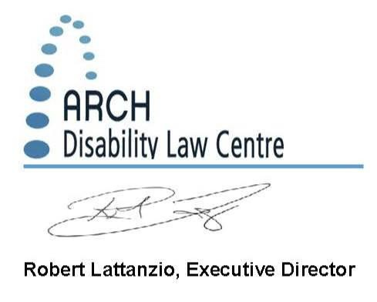Christie McQuarrie  
Directrice générale

**Directeur général**

